
PORT - život s ním / informácie pre pacienta
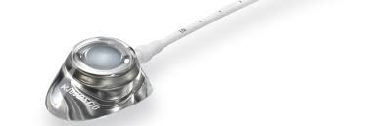

Port je špeciálny podkožný uzavretý systém, tvorený aplikačnou komôrkou a katétrom, ktorý vedie do veľkej cievy väčšinou na prednej strane prsného svalu vpravo pod kľúčnou kosťou. Komôrka je tvorená silikónovou membránou, ktorá umožňuje až 3000 vpichov.
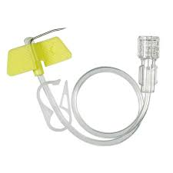
POZOR!! ..k aplikácii používať výhradne HUBEROVU IHLU!!!
Prečo port?
- nedostatočný žilový prístup / krehké cievy
- dlhodobá liečba / bezpečná aplikácia chemoterapie
- odber krvi na vyšetrenie
- aplikácia liečiv a infúznych roztokov
- aplikácia kontrastnej látky pri CT
- podávanie krvi – transfúzia
- riešenie nedostatočnej výživy pacienta
- môže byť zavedený roky
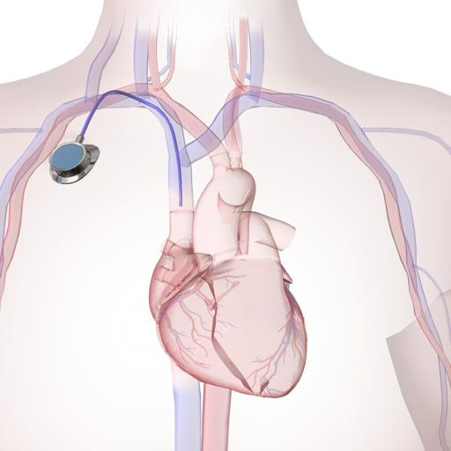
komfort pacienta / minimum obmedzení
Príprava pacienta / Zavedenie portu
- lekár sestra špecialistka informuje pacienta o postupe, odpovie na jeho otázky
- pacient podpíše informovaný súhlas
- odber krvi na vyšetrenie / krvný obraz a zrážanie krvi
- krátkodobá hospitalizácia
- nalačno, dostatočný príjem tekutín
- dôkladná hygiena, oholenie miesta implantácie, odloženie šperkov
- v lokálnom znecitlivení na cievnej operačnej sále
- cca 20-30 minút
- sterilné zavedenie katétra do veľkej cievy / vytvorenie podkožnej kapsy drobným rezom / prepojenie, prepláchnutie a RTG kontrola uloženia portu / fixácia portu - tkanivové lepidlo prípadne stehy / sterilné krytie
- extrakcia stehov 10 – 14 dní po zavedení
- vydanie preukazu nositeľa PORTu / zápis zavedenia ihly, aplikácie liečby, prípadných komplikácií a preplachov
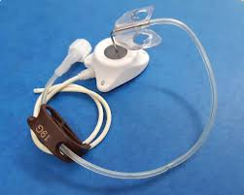
Prepláchnutie / postup
- za sterilných podmienok
- prepláchnutie ihly fyziologickým roztokom
- vyhmatanie portu pod kožou, kontrola miesta vpichu
- dezinfekcia miesta vpichu a jeho okolia
- fixovanie portu medzi palcom a ukazovákom
- ihlu viesť kolmo na kožu až hrot ihly narazí na dno komôrky
- odsatie 5 ml krvi
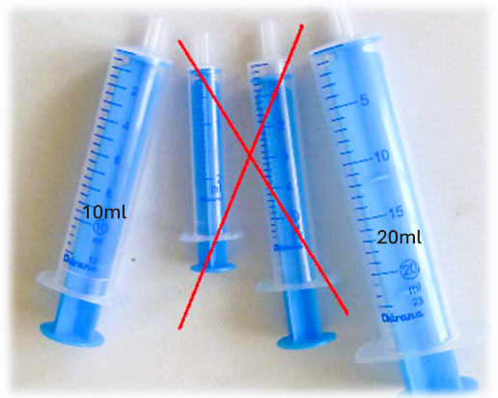
- prepláchnutie fyziologickým roztokom / objem 10ml a viac!!
- prerušovaná aplikácia ŠTART – STOP
- sterilné krytie, označiť dátumom zavedenia / môže zostať až 7 dní
- po každej aplikácii liečby, medzi jednotlivými liekmi, po každom odbere, alebo podaní kontrastnej látky
- ihlu vyťahovať za stáleho mierneho tlaku na piest striekačky kolmo a plynule, aby nedošlo k podtlaku a k aspirácii krvi
POZOR!!..ak nie je port používaný k liečbe, vyšetreniu, alebo odberu krvi, preplachujeme port 1x za 6 – 8 týždňov!!

Odporúčania VHODNÉ/ NEVHODNÉ
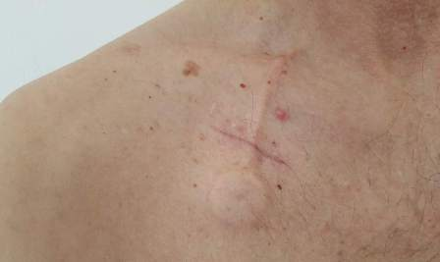
- chráňte oblasť zavedeného portu pred nárazom /vyvarujte sa kontaktným športom
- nenoste ťažké bremená prípadne batohy/tašky/kabelky s popruhom cez rameno na strane portu
- obmedzte veľkú fyzickú záťaž na pravé rameno (tenis, squash, golf, lovecké zbrane vylúčené!)
- hláste každú prípadnú komplikáciu : citlivosť/bolesť/tlak + začervenanie a opuch v mieste zavedenia portu, brnenie ramena/krku na strane portu, zmenu polohy portu pod kožou, zmeny na koži, triašku, horúčku, problém pri aplikácii/ preplachu - nepriechodnosť
- môžete plávať a aktívne sa venovať bežným činnostiam

V prípade nejasností, komplikácií, prípadne možností použitia portu sa obráťte na svojho ošetrujúceho lekára, prípadne ošetrujúci personál
Onkologickej kliniky FN Nitra tel. 037/6545750, 037/6545274, 037/6545381
PREUKAZ NOSTE SO SEBOU KU KONTROLE U LEKÁRA, K ODBERU A K VYŠETRENIU!!!!

